- Icon di katalog IGT bisa diganti jadi nomor
- Tulisan nama IGT tidak usah di-bold
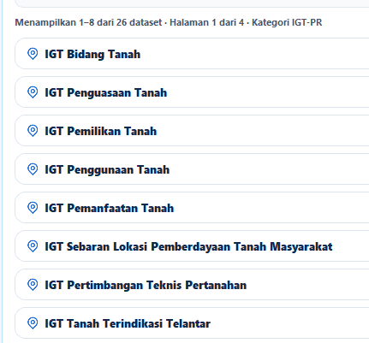
- Tidak usah ada chip pertanahan/ tata ruang lagi, ganti jadi icon aja biar lebih ringkas. Peletakannya juga disatuin sama nama IGT aja
Ada pilihan load keduanya
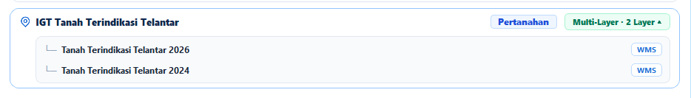
- Filternya dibikin satu row aja, di kiri pencarian di kanan klik filter (kalo di klik filter baru muncul pilihan prov dan kab/kot)
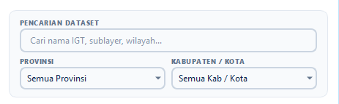
- Ketika klik unggah langsung muncul popup seperti ini
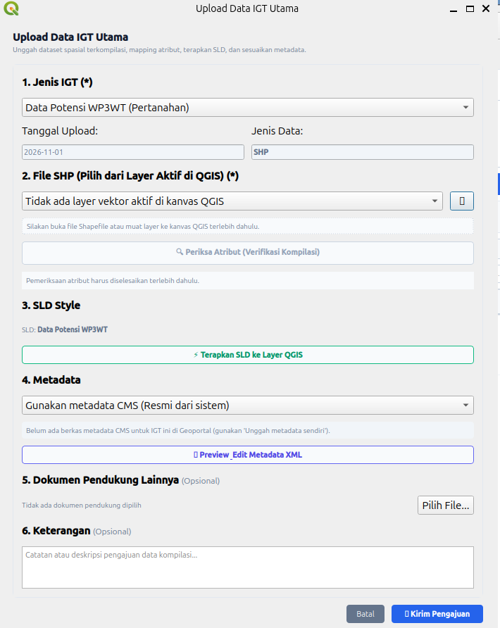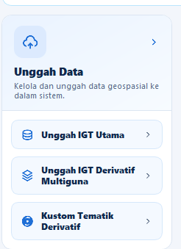

- Kolom kategori dihapus saja
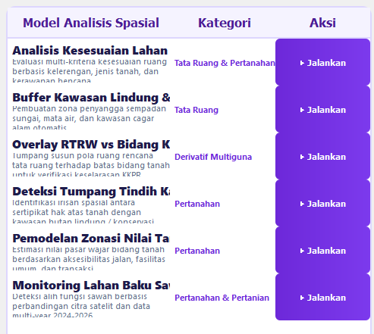

- Untuk superadmin, tabnya adalah: Cek Topologi, Diajukan, dan Revisi
Untuk admin: sama dengan superadmin
Untuk operator: Revisi, Diajukan, Terkompilasi, Terintegrasi, dan Semua
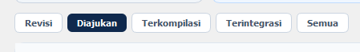

- Pilihan manajemen IGT:
Superadmin: IGT Utama, IGT Derivatif Multiguna
Admin: IGT Utama dan IGT Derivatif
Operator: IGT Utama dan IGT Derivatif Multiguna
Umum: hanya IGT Derivatif Multiguna
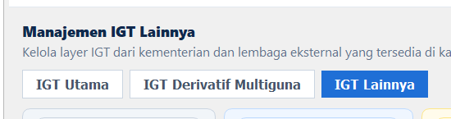

- Pengguna umum juga punya akses ke model builder sama custom/load tematik derivatif
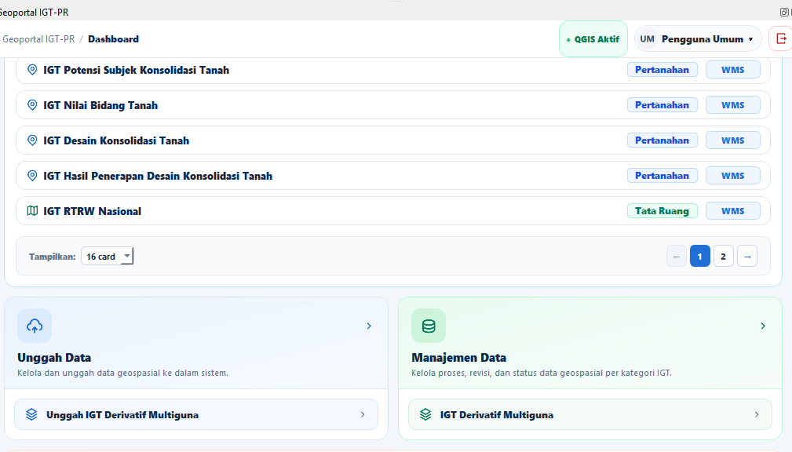

- Tombol kompilasi dan setujui di IGT Utama dihapus saja, itu sudah ada di web IGT-PR. QGIS fokus ke cek topologi.
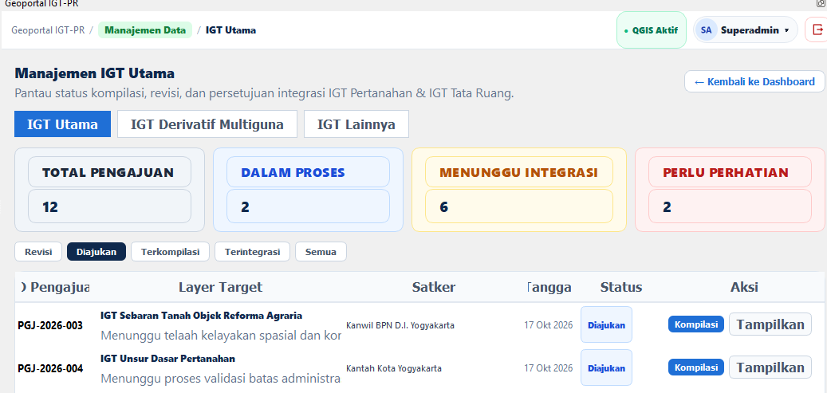

- Manajemen IGT lainnya ini dihapus aja di semua role,
upload IGT lainnya melalui web, utk load peta di klik di katalog
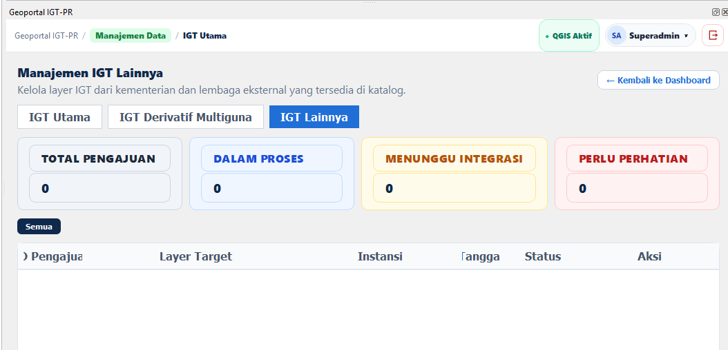
- Bagian ini dihapus aja, seakan2 ada data yg ga perlu perhatian
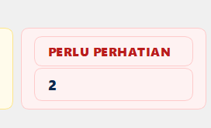

- Judulnya sesuaikan lagi, lebih tepat disebut IGT-PR Plugin
Subjudul juga bikin penyesuaian
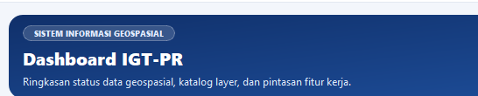
- Kalo Tanda > dihapus saja


